Департамент образования города Москвы государственное бюджетное общеобразовательное учреждение города Москвы «Гимназия №1505 «Московская городская педагогическая гимназия- лаборатория»»

Реферат
на тему:

Динамика оледенения Новой Земли за 1999 - 2015 гг.

Выполнила: ученица 9Б класса
Е.А. Алейникова
Научный консультант:
Г.М. Леонова
Научный рецензент:
К.А. Баранов

Москва-2017г.
Оглавление.
Введение…………………………………………………………………………2
Глава 1. Физико-географическая характеристика о. Новая Земля…………4
  - Геологическое строение…………………………………….…….3
  - Рельеф……………………………………………………………….5
  - Климат……………………………………………………………...6
  - Внутренние воды……………………………………………………8
  - Почвы……………………………………………………………….9
  - Флора и фауна……………………………………………………..10
  - Человек и природа острова………………………………………10
Глава 2. Оледенение Новой Земли…………………………………………….15
2.1 Древнее оледенение…………………………………………….……15
2.2 Современное оледенение……………………………………………20
Глава 3. Динамика оледенения северной части Новой Земли…………….….22
Список литературы…………………………………………………………...….25
Приложение………………………………………………………………...…….26

Введение
В последнее время все чаще говорят о потеплении климата на Земле. Абляция (Абля́ция в гляциологии — уменьшение массы ледника или снежного покрова в результате таяния, испарения и механического удаления или разрушения [12].) ледников Арктики и Антарктики приводит к повышению уровня мирового океана, подтоплению прибрежных территорий (Венеция, Нидерланды и др.), таянию вечной мерзлоты, смене флоры и фауны побережий. Конечно, это потепление не мгновенное, но достаточно быстрое, и людям необходимо за ним наблюдать, чтобы избежать катастроф.
Я решила проследить этот процесс на примере изменения площади оледенения на архипелаге Новая Земля, чтобы самой убедиться в изменении климата. Для этого я хочу проанализировать космические снимки разных лет ледников Новой Земли.
Целью моей работы является анализ динамики оледенения Новой Земли за 1999 - 2015 гг.
Я поставила перед собой следующие задачи:
- сбор и обработка литературы;
- дешифрирование космических снимков разных лет;
- обучение компьютерной программе ArcGis;
- обработка космических снимков в программе ArcGis;
- рассмотрение физико-географических особенностей острова;
- изучение оледенения острова;
- анализ динамики оледенения;
- составление карт и отчета о проделанной работе.
Для решения поставленных задач необходимы методы литературного анализа, дешифрирования, компьютерная обработка данных в программе ArcGis.
К сожалению, доступной литературы по острову Новая Земля немного. Основными источниками для настоящей работы явились Александрова В.Д., Зубков А.И. «Физико-географический очерк Новой Земли», Корякин В.С. «Ледники Новой Земли в ХХ веке и глобальное потепление», и многочисленные интернет – источники. Для работы были проанализированы космические снимки Landsat за 1999 и 2015годы.

Глава 1. Физико-географическая характеристика о. Новая Земля
Новая Земля – это архипелаг, состоящий из двух островов (Северный и Южный), находящийся на севере от Евразии. Также архипелаг включает в семя маленькие острова. Новая Земля является продолжением Уральской горной системы и принадлежит России. Архипелаг находится в Северном Ледовитом океане и омывается двумя морями – с запада Баренцевым, с востока Карским (Рис. 1).
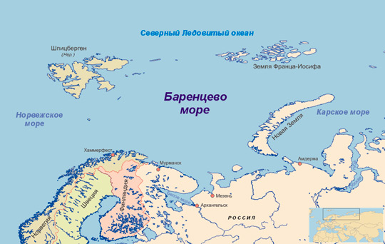
Рис.1 Географическое положение архипелага.

  - Геологическое строение

Новая Земля входят в состав Пайхойско-Новоземельской складчатой системы, которая является продолжением Урало-Пайхойской складчатой системы, состоящей из антиклиналей и синклиналей.
В недавнем времени архипелаг был покрыт раннечетвертичными покровными ледниками. После того как ледники отступили, морское дно начало подниматься, и это движение продолжается и сейчас - примерно 5-6 мм в год [13]. Предполагают, что архипелаг Новая Земля поднялся из воды примерно 7 600 лет назад. Это подтверждают невысокие гряды, с неглубокими впадинами между ними, а так же небольшие абсолютные высоты местности.
Архипелаг состоит в основном из пород палеозойского возраста (см. Приложение №2 Рис. 2). Наиболее древние породы кембрийского возраста - черные филлиты, песчаники, глинистые сланцы и конгломераты с фауной трилобитов. Твердые коренные породы, слагающие архипелаг (граниты, песчаники, сланцы, известняки и другие), сверху перекрыты чехлом рыхлых ледниково-морских четвертичных отложений толщиной до 1,5-2,5 м [13]. В заболачивающихся понижениях рельефа и озерах шло торфонакопление.

  - Рельеф
Рельеф Hовой Земли представлен прибрежными равнинами, плато и горами [7]. (Рис.3)
Пpибpежные pавнины тянутся нешиpокой полосой вдоль побережья. Их абсолютная высота колеблется от 80-200 м [7]. К моpю равнины обычно обpываются 20-25-метpовыми уступами. Беpеговая линия сильно изpезана, пpи этом многие заливы являются фьоpдами. Участки плато находятся между пpибpежными pавнинами и гоpами. Их высота обычно достигает 200-450 м. Главной формой рельефа архипелага являются горы. Они занимаю большую часть архипелага и в основном пpиуpочены к побеpежью Баpенцева моpя. Севеpный остpов весь покрыт гоpами (1000 м), высшая точка остpова и всей Hовой Земли (1547 м) находится южнее залива Hоpденшельда. В то время как Южный остров занимают в основном плато и равнины. Горы занимают примерно 45%, плато -30%, равнины – 25% от всего архипелага (Рис. 3). Также большое пространство занимают ледники.

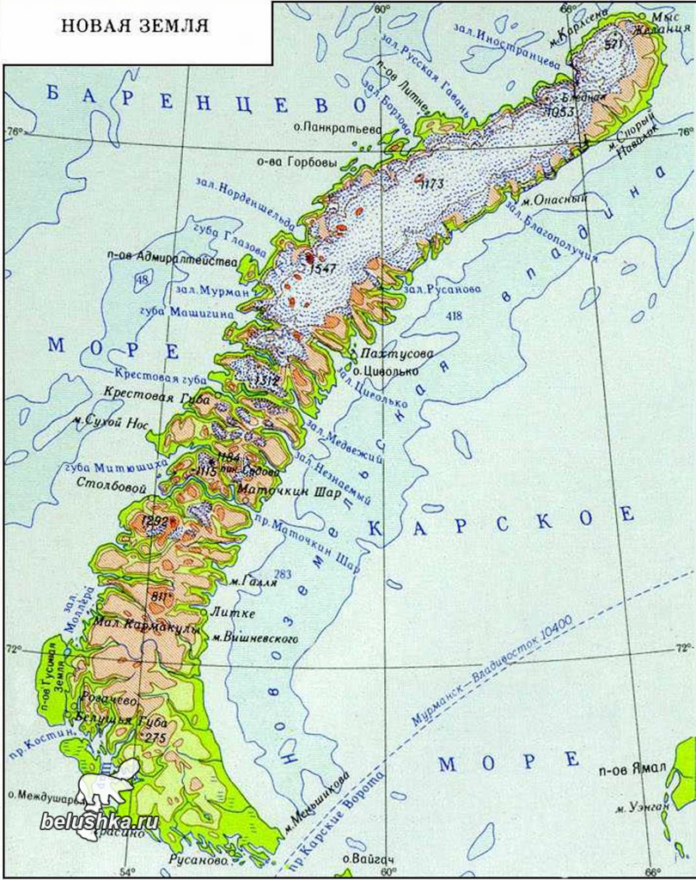
Рис.3 Физическая карта Новой Земли

  - Климат.
Архипелаг Новая земля находится в двух климатических поясах арктическом и субарктическом. Следовательно, зимой над архипелагом господствует арктический фронт (высокое давление), а летом – умеренный (низкое давление). Однако на климат оказывают большое влияние моря, в особенности теплое Северо-Атлантическое течение, смягчая климат, то есть уменьшает амплитуду температур (примерно 14 градусов). Характерно холодное лето (от 0 до 8̊ С) с частыми туманами и мелким дождем [1] и относительно небольшие морозы зимой (от -16 до -20◦С).

Метеоданные взяты из [14]
По данным метеостанции в Малых Кармакулах за 10 последних лет температура января и июля практически не поменялась, а количество годовых осадков заметно выросло (от 50 до 260 мм). 2010 год был аномальным на фоне соседних лет, на метеостанции отмечается рекордно малое количество осадков (5-10мм) и при этом немного падает температура.

  - Внутренние воды.
Реки Новой Земли в большинстве короткие (длина наиболее крупных из них не превышает 130 км), горного типа (скорость течения составляет 1,5-2 м/с) [13]. Глубина рек не превышает 3 м, поэтому реки зимой промерзают до дна. Сток рек - сезонно-летний. Начало ледохода рек Новой Земли – июнь, начало ледостава – октябрь. Питание рек – ледниковое. Крупные реки на о. Северном - Гусиная и Промысловая, на о. Южном – Безымянная (рис. 4), Шумилиха и Чиракина.
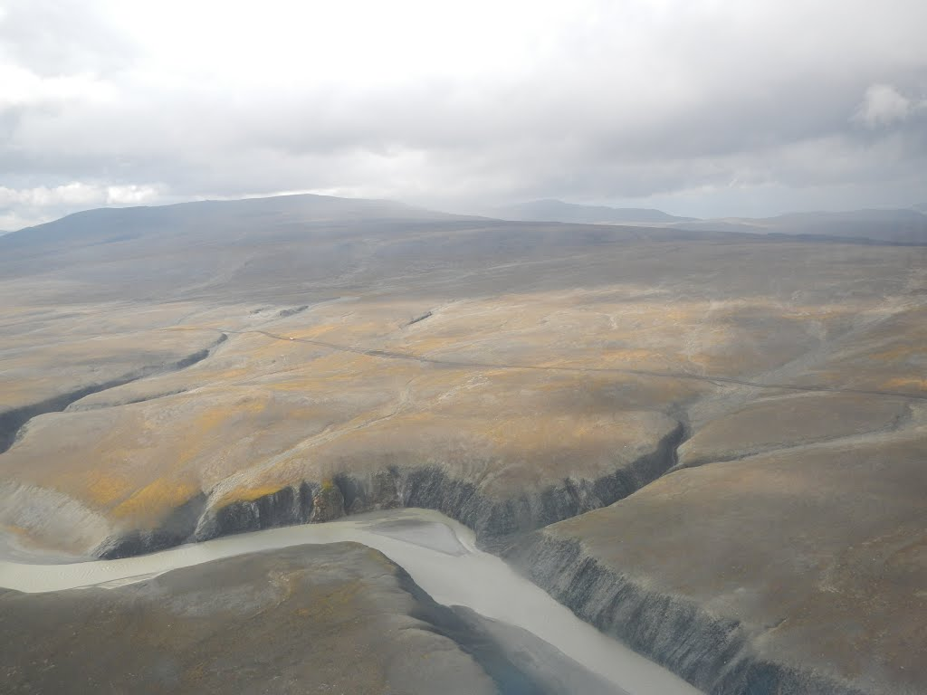
Рис. 4 Река Безымянная
Также на архипелаге есть многочисленные озера. Они различаются между собой. Здесь присутствуют реликтовые и термокарстовые озера, которые находятся на равнине. Вдоль морского побережья есть лагунные озера, отделенные от моря косами и пересыпями. В горах располагаются ледниковые озера. Наиболее крупные озера имеют площадь до 60 км², глубину - до 20-30 м [13].

  - Почвы.
Почвы острова очень молодые, каменистые и маломощные, мозаично расположенные. Очень часто как таковой почвы на острове не отмечается, встречается почвенный налет.
Большую часть архипелага Новая Земля занимают горно-тундровые почвы. Они занимают центральную территорию (южную часть северного острова и северную часть южного). На юге расположились арктические и тундровые почвы. На севере же господствуют ледники.
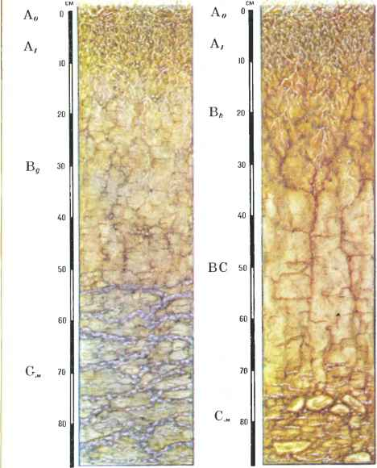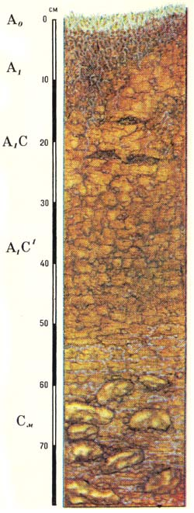
Рис.5 Почвенный профиль горно-тундровых и арктических почв.

Горно-тундровые почвы маломощны (50-70 см). Верхний горизонт представлен маломощным слабовыраженным бурым торфянистым горизонтом Ат, следующий горизонт – глинисто-щебнистый коричнево-бурый минеральный слой В, переходящий в каменистый горизонт С.
В арктической почве представлены следующие горизонты: Ао – живая подушка из мхов и лишайников, А1 – коричнево-бурый суглинистый гумусовый горизонт мощностью около 4 см, А1С – переходный светло-бурый суглинистый горизонт, С - материнская порода.

  - Флора и фауна.
Флора архипелага довольно разнообразна (197 видов и подвидов растений) [16]. Здесь можно встретить такие растения как маки, родиола розовая (Рис.6), камнеломки, крупки, береза карликовая, морошка, голубика, брусника, некоторые виды щавеля и другие растения.
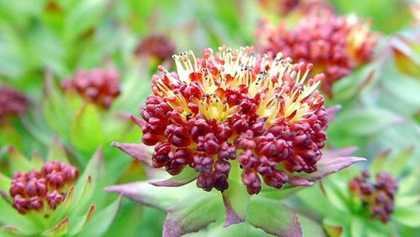
Рис. 6 Родиола розовая
Фауна Новой Земли также богата. Здесь обитает множество птиц - бургомистр, полярная крачка, поморники, полярная сова, белая куропатка, гуси, гага обыкновенная и другие. [9] Птицы собираются в огромные птичьи базары, крупнейшие в российском районе Арктики. Из животных распространены песцы, лемминги, белые куропатки, а также северный олень. Белые медведи приходят в южные районы лишь с наступлением холодов. Из морских животных встречаются гренландский тюлень, нерпа, морской заяц, моржи, киты.

  - Человек и природа острова.
На архипелаге Новая Земля человек тоже оставил свой след.
Предположительно Новую Землю открыли в XII—XIII веках новгородские купцы. Затем с 1900-х годов ей начали интересоваться художники и исследователи. [7] В 1877 году была создана метеостанция Малые Карамкулы (рис.7). С 1 сентября 1882 г. по 3 сентября 1883 г. по программе Первого международного полярного года в Малых Кармакулах проводятся непрерывные наблюдения по метеорологии и земному магнетизму. [15]
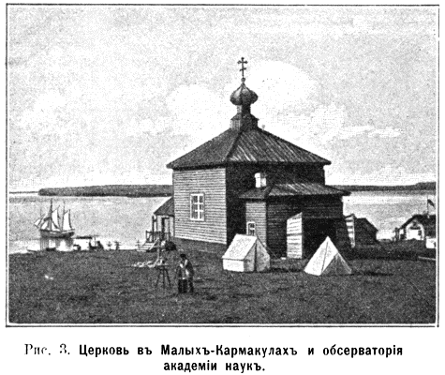
Рис. 7 Метеостанция Малые Карамкулы 1882 г.

Однако на архипелаге человек оставил за собой и ужасающие следы. На островах проводились испытания бомб, такие как Царь Бомба, подземная ядерная бомба и другие. Конечно, это сильно повлияло на природу островов Новой Земли. Был изменен рельеф местности, пострадала флора и фауна, уровни радиации достигали 50-60 мкР/ч. Помимо испытаний ядерного оружия, территория Новой Земли в 1957—1992 годах использовалась для захоронения жидких и твёрдых радиоактивных отходов (Рис.8). [7]
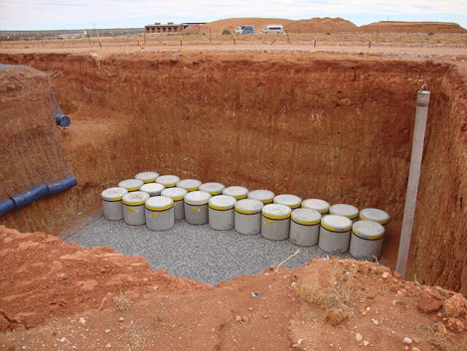
Рис. 8 Захоронения жидких и твёрдых радиоактивных отходов

Глава 2. Оледенение Новой Земли.

2.1 Древнее оледенение
Архипелаг Новая Земля на 45% покрыт льдом. Но не всегда здесь были ледники. Если посмотреть на изменения температур на Земле за всю историю, известную нам, то можно увидеть, что потепление и похолодание климата равномерно сменяют друг друга (Рис. 9).
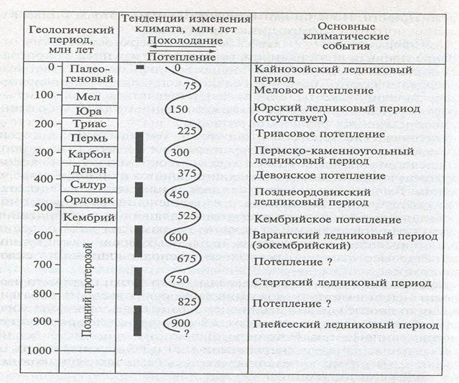
Рис.9 Изменение климата в ходе истории Земли [17]

В период максимального распространения четвертичного оледенения ледники покрывали свыше 40 млн. км² — около четверти всей поверхности материков. Европа оказалась под ледниковым покровом толщиной до 2,5 км. Однако, достигнув наибольшего развития 250 тыс. лет назад, четвертичные ледники Северного полушария стали постепенно сокращаться. Произошло потепление климата, и до неогенового периода на всей Земле был теплый и ровный климат, что подтверждают находки субтропических растений в районе островов Шпицбергена и Земли Франца-Иосифа. Затем началось новое оледенение четвертичного периода, которое продолжалось около 300 тыс. лет. Но оно было не непостоянно. За это время ледники три раза полностью исчезали с лица Земли, затем вновь покрывали обширные территории. Это происходило с периодичностью примерно в 100 тыс. лет.

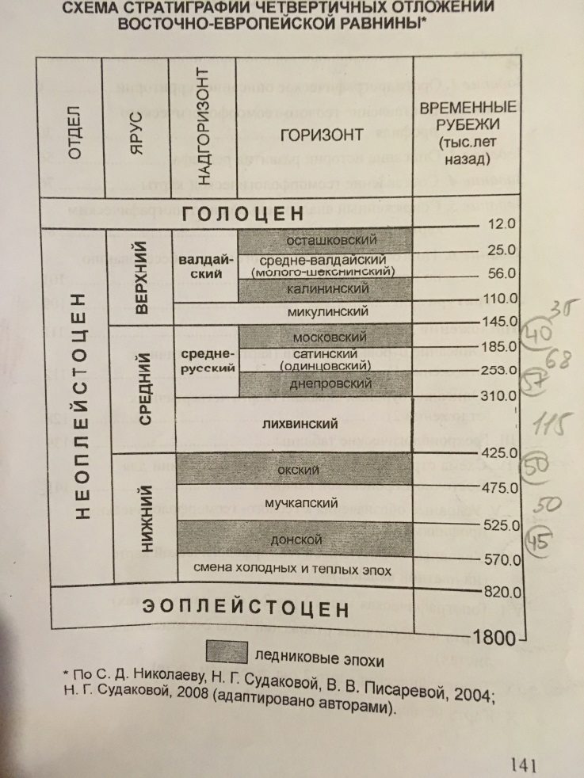
Рис.10 Схема стратиграфии четвертичных отложений

Кульминацией последней эпохи оледенения было время 21-17 тыс. лет назад. Тогда объем льда возрастал приблизительно до 100 млн. км³. Весь континентальный шельф Антарктиды был покрыт ледником, объем которого был примерно на 40% больше нынешнего. В Северном же полушарии 20 тыс. лет назад сформировался гигантский Панарктический древнеледниковый покров. Он объединял множество ледниковых щитов и плавучие шельфовые ледники (Рис. 11). Общий объем щита превышал 50 млн. км³, а уровень Мирового океана понижался не менее чем на 125 м. Затем началась стремительная абляция ледников. Распад огромного оледенения произошел всего за несколько тысяч лет.
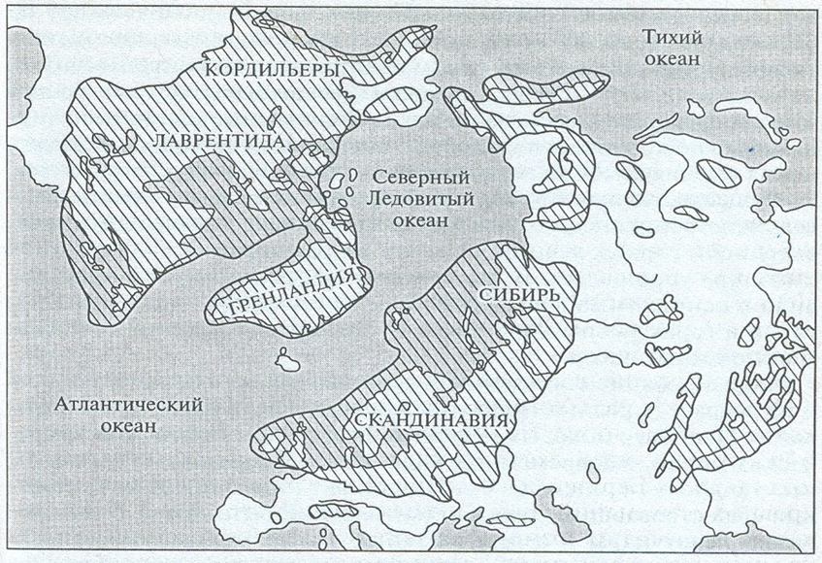
Рис. 11 Древние покровные ледники северного полушария

Огромные массы воды, которые текли с ледников, образовали ледниковые озера и способствовали частичному обновлению флоры и фауны. Последнее отступание ледников, начавшееся свыше 14 тыс. лет назад, осталось на памяти людей. Можно предположить, что именно процесс таяния ледников и подъема уровня воды в океане с обширным затоплением территорий описан в Библии как всемирный потоп. Двенадцать тысяч лет назад наступил голоцен — современная геологическая эпоха. Оледенение приняло современные размеры. [17]
Следами недавнего оледенения служат моренные отложения, болотистая местность с высоким уровнем грунтовых (талых ледниковых) вод, бараньи лбы, фьорды и т.д.

2.2 Современное оледенение

Большая часть оледенения сосредоточена на Северном острове (рис. 12). В данный момент, ледниковый покров Новой Земли - крупнейший в России. Его площадь составляет почти 19 тыс. км². В длину он растянулся более чем 400 км, в ширину до 95 км.

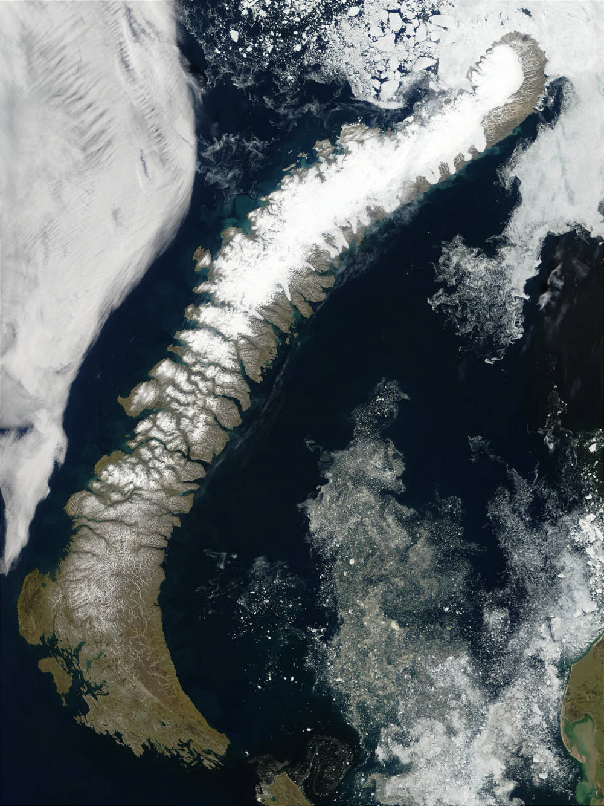
Рис. 12. Ледниковый покров Новой Земли (https://water-rf.ru)

Область покровного оледенения занимает большую часть острова Северный, длина этого покрова - 413 км, общая площадь 19 330 км². Область горно-покровного оледенения — это сравнительно небольшие ледяные плато с плоской и слабовыпуклой поверхностью. Насчитывается 90 ледников общей площадью 1852 км². Область горного оледенения расположена на юге острова Северный (Рис. 12) и на севере острова Южный по обе стороны от пролива Маточкин Шар. Здесь насчитывается 393 ледника общей площадью 1 272 км².
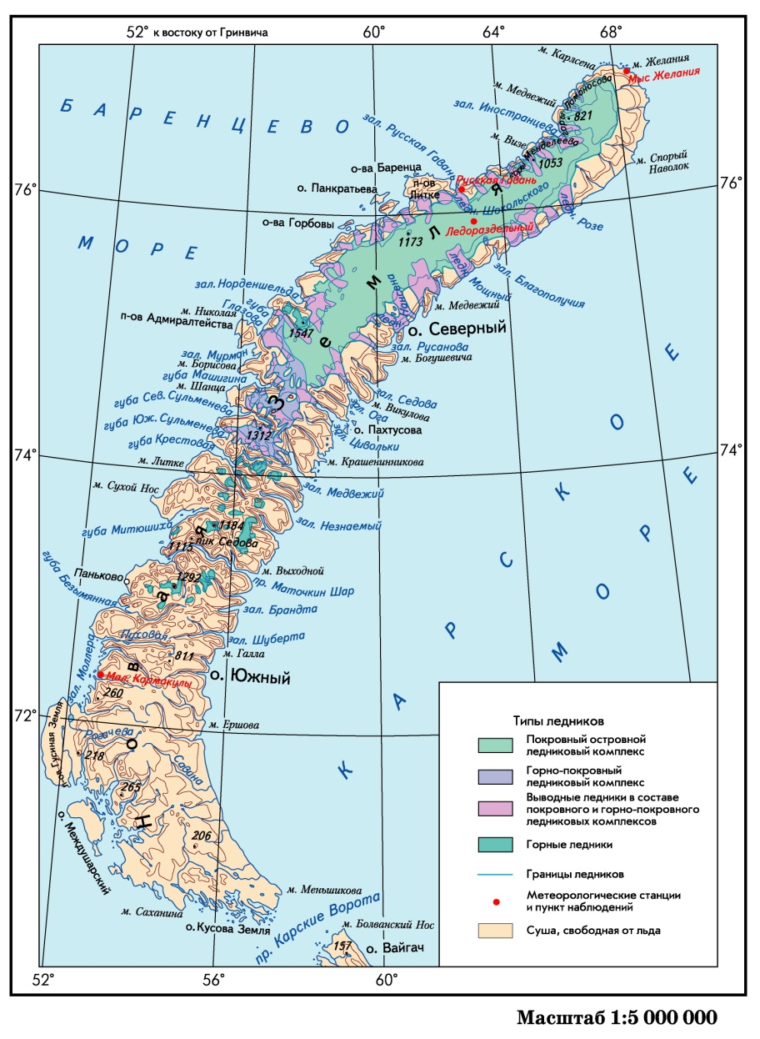
Рис. 12. Типы ледников о. Новая Земля.
К северу от Маточкина Шара до Южной Сульменевой губы преобладают преимущественно висячие и каровые ледники, не доходящие до уровня моря 100—200 м [18]. К северу от Южной Сульменевой губы расположены мощные ледники, спускающиеся к морю огромными языками (рис. 13). Эти ледники образуют большое количество айсбергов, которые можно встретить далеко от берегов Новой Земли. Однако больших айсбергов ледники Новой Земли не дают, так как ледниковые языки спускаются во фьорды и раскалываются.
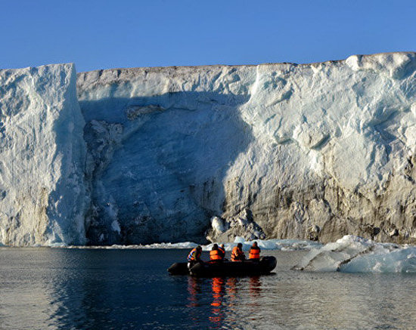
Рис. 13. Язык ледника, выходящий в море.

В 30-х годах 20 века на юге он поднимается до 1200 м, к северу же (к мысу Желания) он постепенно снижается до 500м, толщина льда архипелага составляла выше 500 метров [19]. В 1957-1959 году было установлено, что в среднем убыль льда за год достигает до 2,9-3,6 км². В начале 21 века мощность ледникового покрова составляет 400-450 м [18]. Скорость движения льда небольшая - примерно 100—150 м/год. Изучение ледников Новой Земли позволяет представить картину постепенной деградации покровного оледенения. В ХХ столетии сокращение ледников было незначительным; c 30-х годов ХХ в. оно ускорилось; а с 60-х годов темпы отступания стали замедляться. За последние 50 лет ледники Новой Земли в среднем отступили на 1,5 км, а максимальное отступание - более 5,5 км. Площадь архипелага Новая Земля за последние 50 лет уменьшилась на 280 км². Причины деградации ледников Новой Земли связаны со значительным увеличением прихода тепла в Арктику и с зональным переносом воздушных масс из северной части Атлантического океана.
Ученые выяснили, что интенсивность убыли ледников на восточной стороне (34 м/год ) Новой Земли заметно ниже, чем на западной (19 м/год). Площадь ледников Баренцевоморского берега за тот же период сократилась на 209 км², Карского — на 75 км². Скорее всего, запаздывание в таянии ледников восточного вызваны большей континентальностью климата Карского побережья, где ниже среднегодовые температуры воздуха [20].

Глава 3.Динамика оледенения северной части Новой Земли

Для анализа динамики оледенения я взяла самую северную часть Новой Земли, так как если наблюдается таяние ледников на севере – значит, смело можно сказать, что абляция проходит по всей части архипелага.
Для того, что бы четко отметить границы ледников, я воспользовалась программой ArcGis. В этой программе я проводила линию по границе ледника. Границы ледников распознаются по цвету и текстуре. Цвет ледника - белый, голубой. Также он может быть серым, если на нем имеется поверхностная морена (Морена - ледниковые отложения, образовавшиеся в результате накопления обломочного материала в теле ледника в процессе его движения[21]). В ходе этой работы я столкнулась с трудностями, так как на снимке белый цвет имеет не только ледник, но и снежники, а морены не всегда свидетельствовали об окончании ледника. Следовательно, в моей работе неизбежно есть погрешности при определении площадей оледенения. В результате дешифрирования я получила карты ледников 1999 и 2015 года (Приложение №1). После этого я сравнила данные карты.
По данным картам мы видим, что ледники за 16 лет сильно отступили. Самые значительные отступания прослеживаются в западной части карты, а именно на побережье. Для удобства я присвоила номера ледникам, на которых отступания льда прослеживаются ярче всего (Приложение №1). Ниже приведена таблица этих ледников.

Ледник | Длина, м | S, км²
1 | 3459 | 6,90
2 | 565 | 1,48
3 | 1649 | 7,84
4 | 2822 | 10,61
5 | 2030 | 8,29
6 | 1668 | 2,95
7 | 1430 | 2,93
Таблица №1 с данными отступания ледников.

Из таблицы и карт видно, что наиболее быстро отступают ледники, которые спускаются в Баренцево море. А именно ледники под номерами 1,4,2 (Таблица №1, Приложение №1). Я считаю, что это обусловлено теплым Норвежским течением. Это одна из ветвей знаменитого течения Гольфстрим, которое смягчает климатические условия и не дает замерзнуть водам Балтийского и Баренцево морей. Вследствие чего, абляция ледников западного побережья гораздо активнее. Также само море ускоряет этот процесс. Волны, приливы и отливы могут откалывать от ледников, спускающихся к морю, куски, тем самым ускорять процесс абляции. На восточной и северной части отступание происходит равномерно и значительно медленнее (в среднем 200-500 м (за 16 лет)), в то время как на западном ледники отступили до 3 км. Это в свою очередь можно объяснить суровостью климата северного и восточного побережья.

Выводы.
В результате дешифрирования космических снимков были выполнены в программе ArcGis карты оледенения о. Новая Земля для 1999 и 2015 года. По данным картам видно, что ледники за 16 лет сильно отступили. Самые значительные отступания прослеживаются в западной части карты. Наиболее быстро отступают ледники, которые спускаются в Баренцево море, скорее всего это обусловлено теплым Норвежским течением, которое не дает замерзнуть водам Балтийского и Баренцево морей. На восточной и северной части отступание происходит равномерно и значительно медленнее (в среднем 200-500 м (за 16 лет)), в то время как на западном ледники отступили до 3 км. Это в свою очередь можно объяснить суровостью климата северного и восточного побережья.
Полученные результаты соответствуют научным литературным данным по динамике ледников острова. Об отступании ледников Новой Земли по наблюдениям 1907— 1911 гг. первым заявил знаменитый исследователь Арктики В.А. Русанов. Судя по полученным данным для 28 ледников на обоих островах, за 1934—1952 гг. их площадь сократилась на 30 км² [4]. После 1950 г. горные ледники Новой Земли повсеместно медленно отступали, причем подвижек уже не отмечалось. Интересно, что наиболее интенсивно отступали ледники, ориентированные на юг и юго-восток, особенно по сравнению с ориентированными на запад и северо-запад. Сокращение ледников в ее пределах в 1952— 2012 гг. составило 56 км² на о. Южном и 95 км² на о. Северном, что в сумме превышает 150 км². Можно с уверенностью говорить о замедлении темпов сокращения горных ледников Новой Земли после 1950 г.

Список литературы

- Александрова В.Д., Зубков А.И. Физико-географический очерк Новой Земли
- Пасецкий В. М. Первооткрыватели Новой Земли. — М.: Наука, 1980. — 192 с. — Серия «История науки и техники».
- Сакс В. Н. Четвертичные отложения Новой Земли. / Геология СССР. — Т. XXVI, Острова Советской Арктики. 1947.
- Корякин В.С. Ледники Новой Земли в ХХ веке и глобальное потепление // Природа. – 2013. – No1.– С. 42-48..
- Робуш М. С. По Ледовитому океану. (Из путевых заметок) // Исторический вестник. — 1890. — Т. 42. — № 10. — С. 83—118, № 12. — С. 671—709.
- Югаров И. С. Журнал для Новой Земли (климату) на 1881 год и на 1882 год / Извлеч. и коммент. М. С. Робуша // Исторический вестник. — 1889. — Т. 36. — № 4. — С. 117—151. — Под загл.: Год на Новой Земле.
Интернет источники:
- Географическая характеристика Новой Земли. http://arhangelsk.allnw.ru/novayazemlya/newlandgeogr.html
- Экосистемы полярных пустынь, тундр и лесотундр. http://biodat.ru/doc/biodiv/part1a.htm
- http://fishki.net/1476159-arhipelag-novaja-zemlja.html
- http://smotret-mir.ru/rossiya/ostrov-novaya-zemlya.html
- http://resources.arcgis.com/ru/help/main/10.1/index.html#//01m600000020000000
- http://dic.academic.ru/dic.nsf/ruwiki/758904
- http://belushka.ru/site/priroda-novoj-zemli-2/geologiya-arkhipelaga
- http://rp5.ru/Архив_погоды_в_Малых_Кармакулах
- http://www.belushka-info.ru/history2.htm
- http://belushka.ru/SITE/priroda-novoj-zemli-2/rastitelnyj-mir
- http://www.studfiles.ru/preview/6219391/page:10/
- http://big-archive.ru/geography/physical_geography_of_the_Soviet_Union/35.php
- http://newgeography.ucoz.ru/index/ledniki_novoj_zemli/0-88
- http://geo.1september.ru/articles/2010/02/07
- http://dic.academic.ru/dic.nsf/enc_geo/6722/%D0%BC%D0%BE%D1%80%D0%B5%D0%BD%D0%B0
- http://naukarus.com/ledniki-novoy-zemli-v-xx-veke-i-globalnoe-poteplenie
Приложение №1.

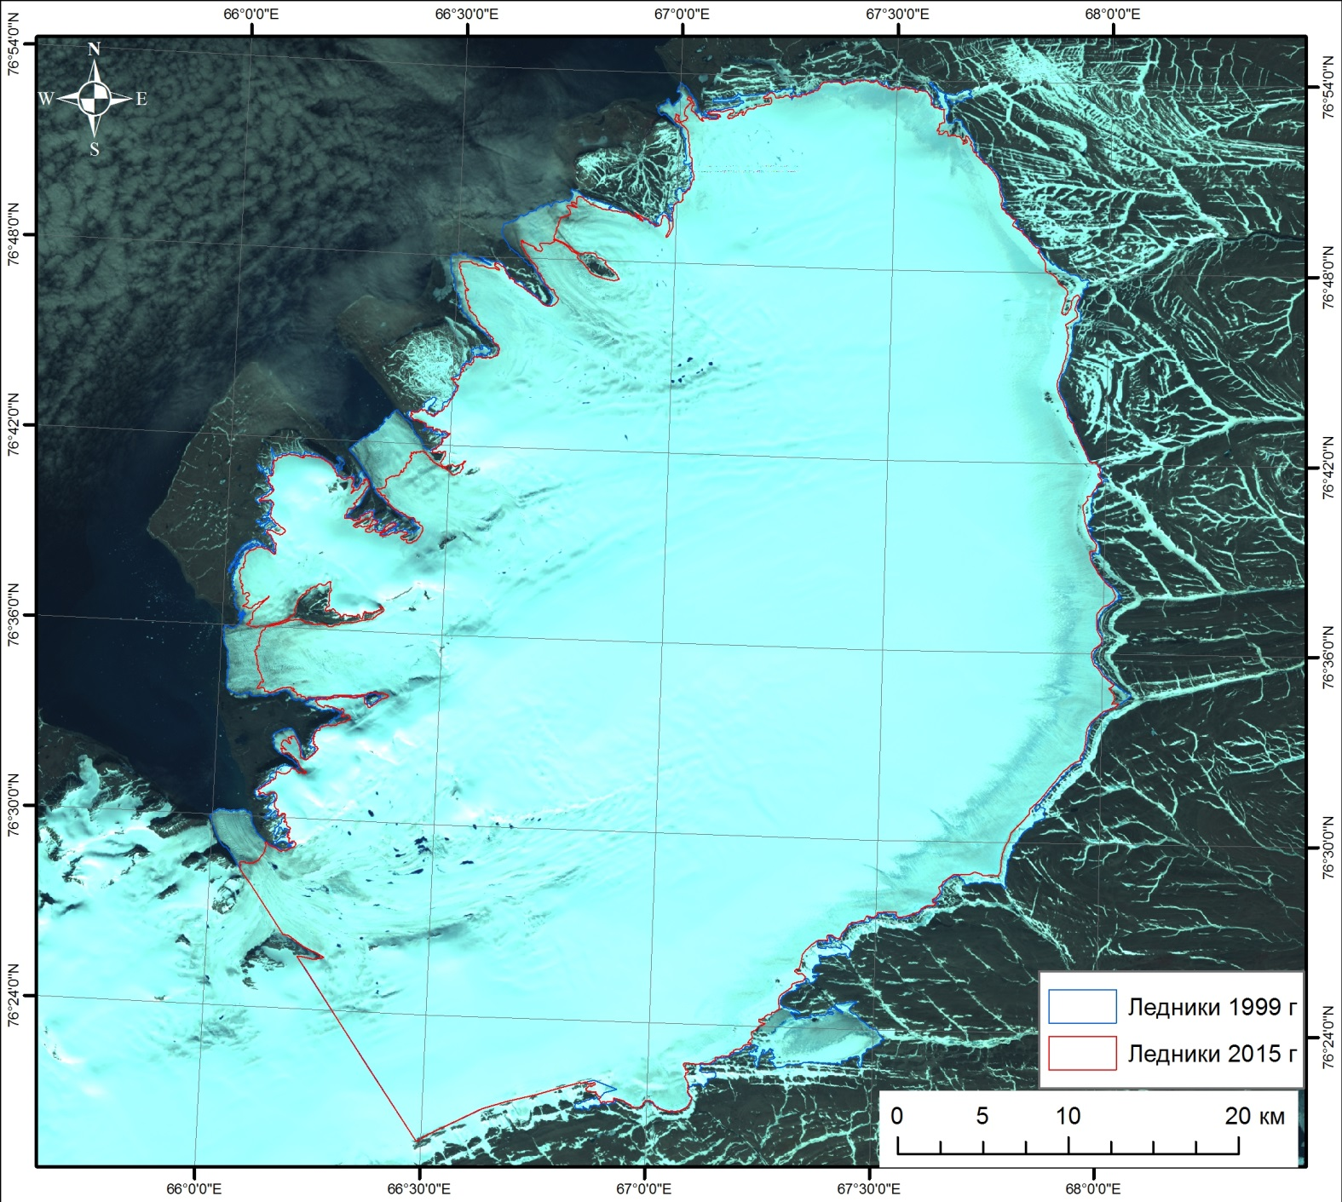
Снимок №1. Ледники Новой Земли 1999г.

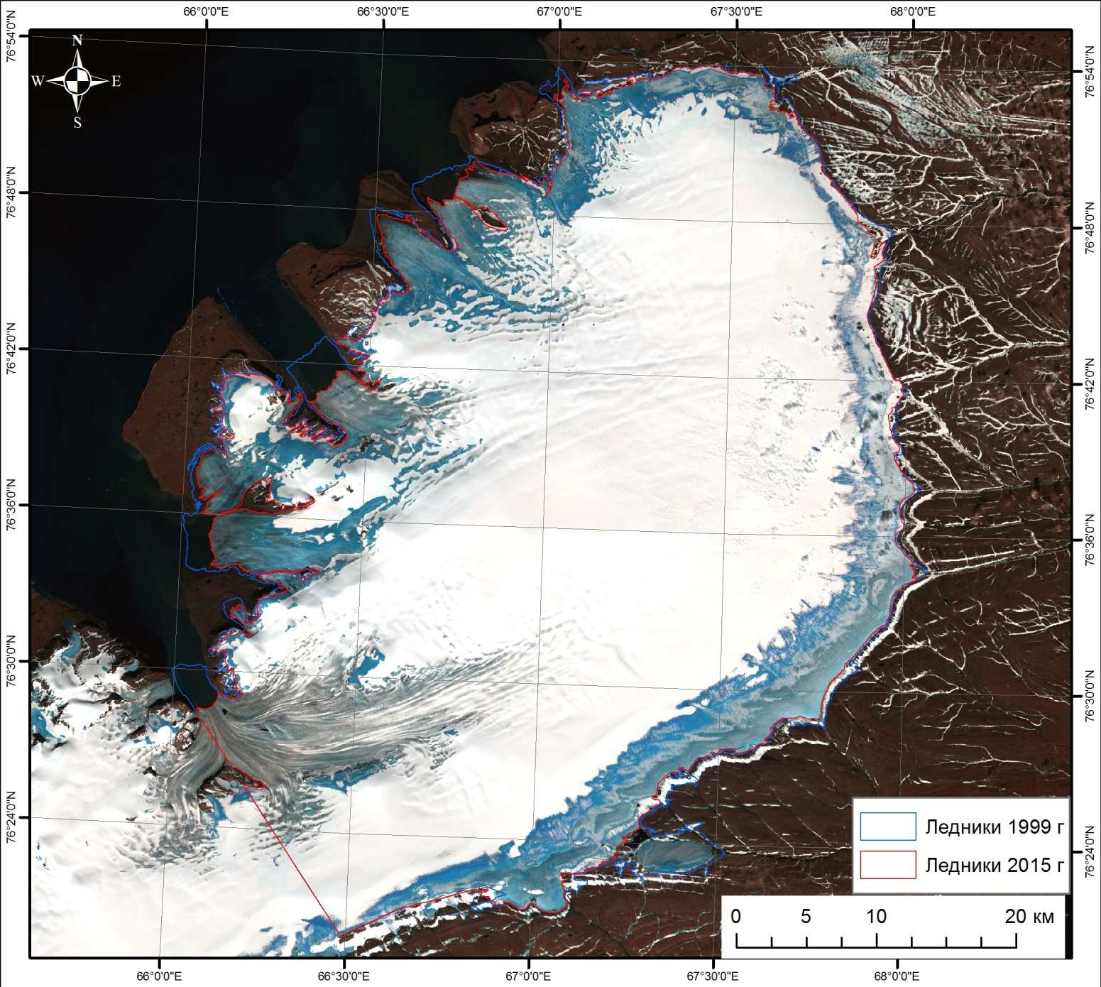

Снимок №2. Ледники Новой Земли 2015г

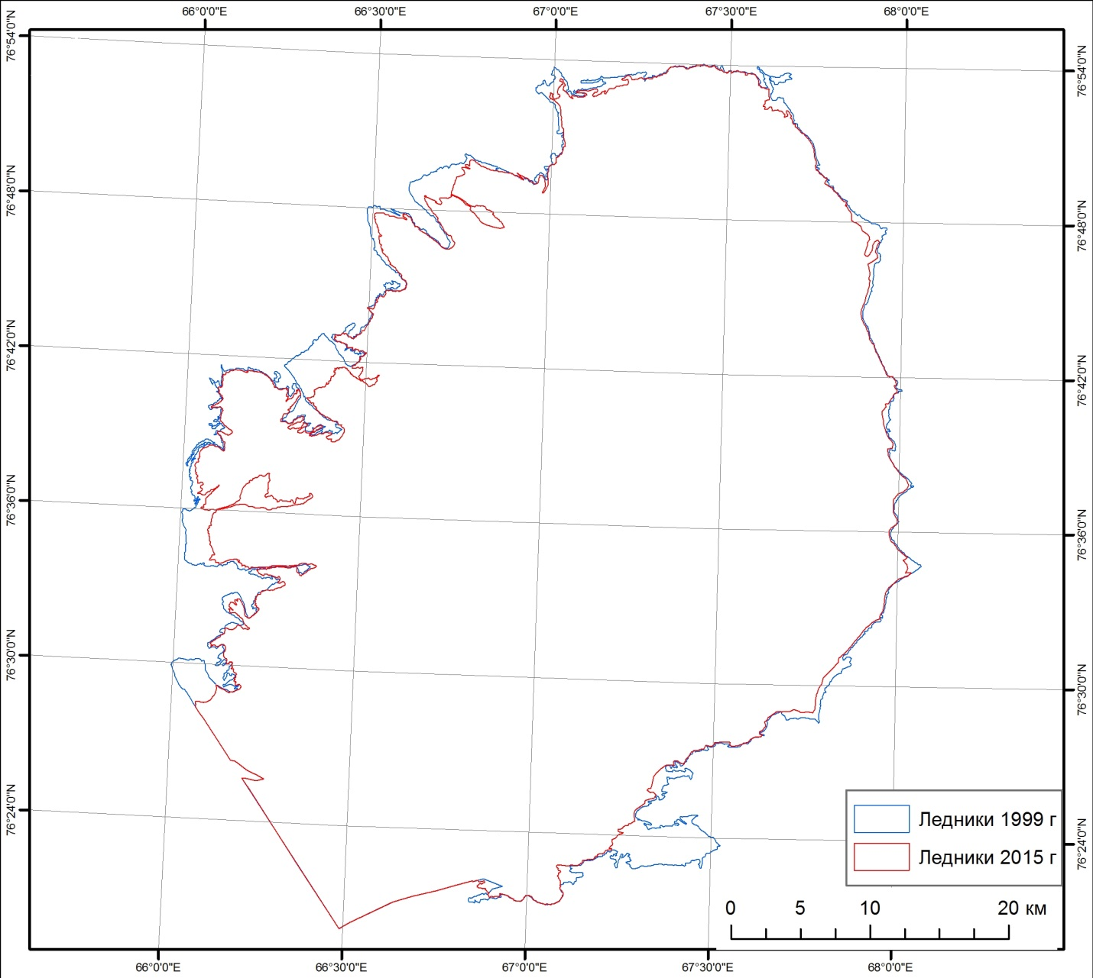
Карта №1. Ледники Новой Земли 1999 и 2015г
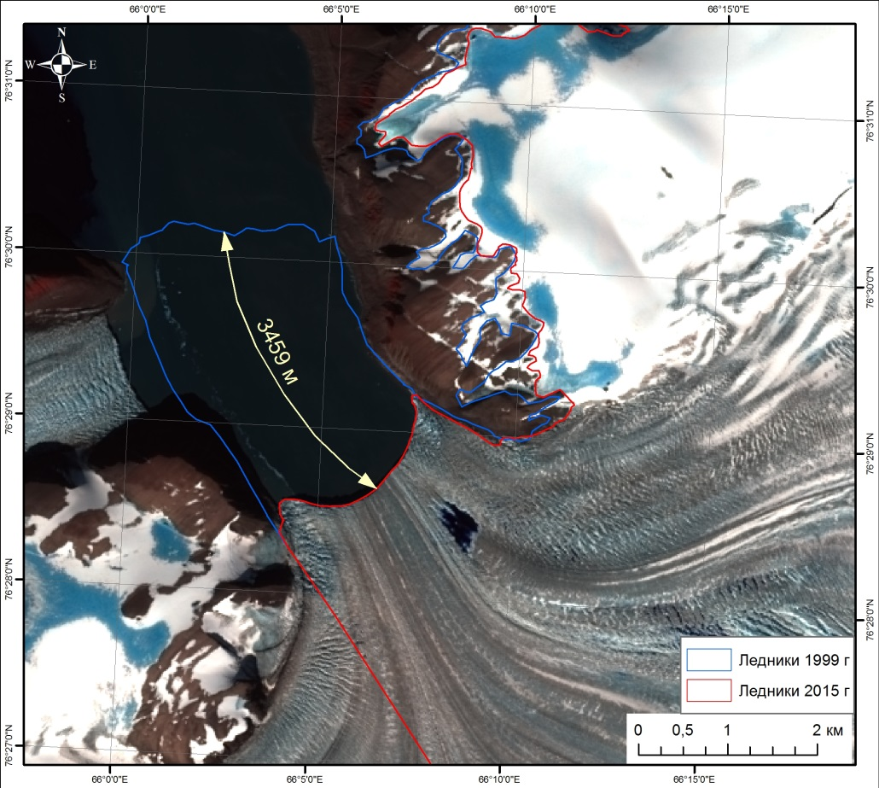
Снимок №3. Ледник №1

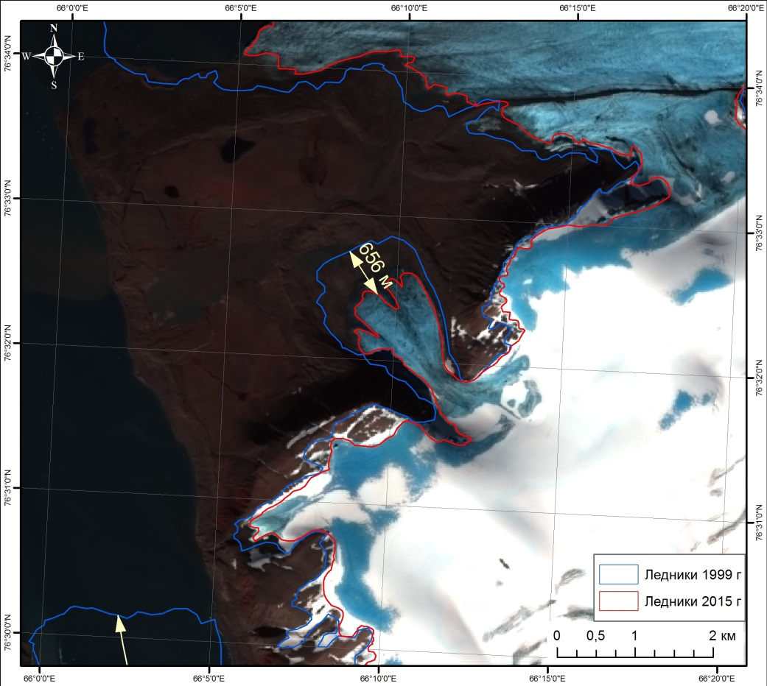
Снимок №4. Ледник №2

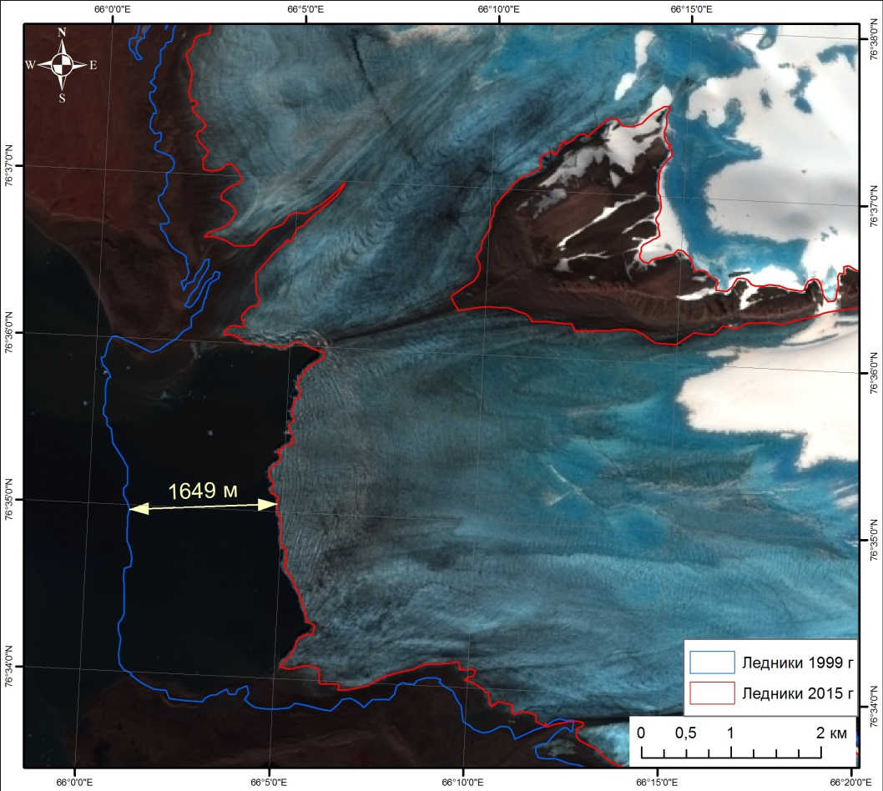

Снимок №5. Ледник №3

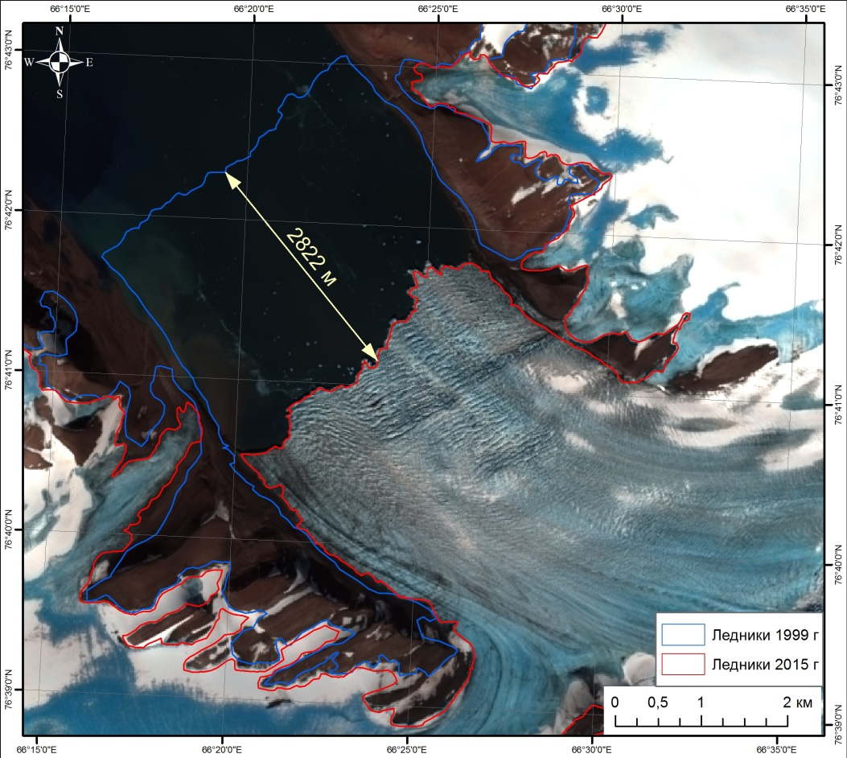

Снимок №6. Ледник №4
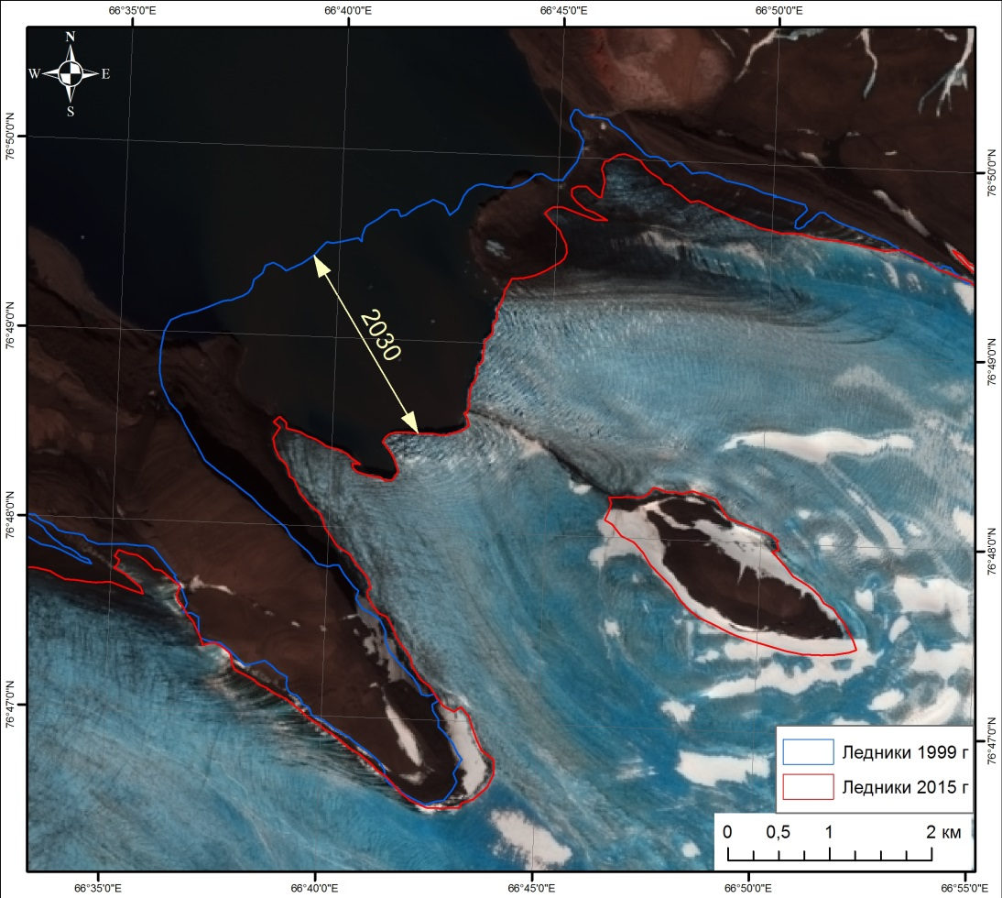
Снимок №7. Ледник №5

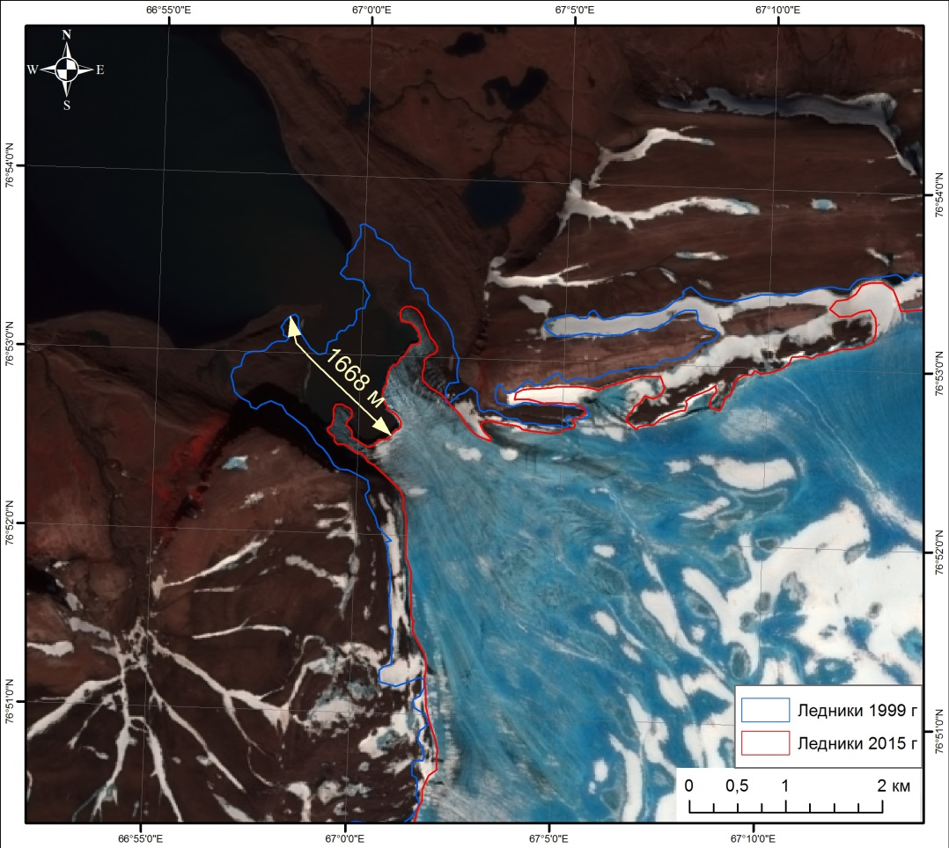
Снимок №8. Ледник №6

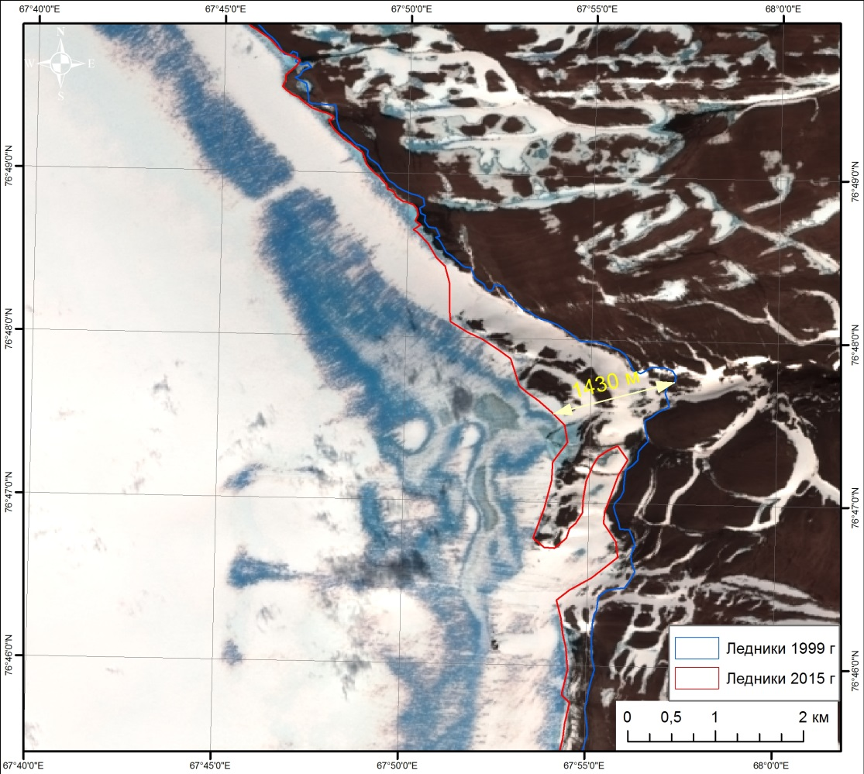

Снимок №9. Ледник №7

Приложение №2.
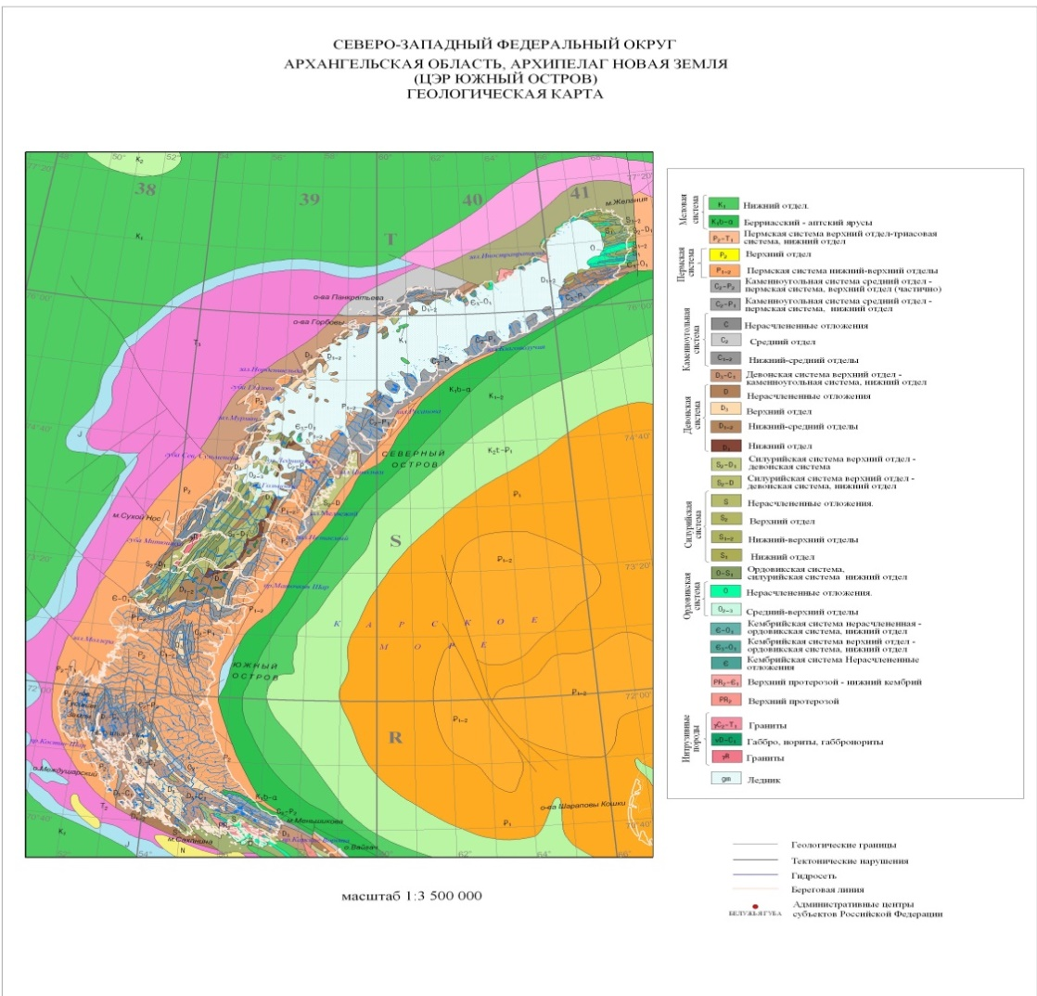
Рис.2 Геологическое строение Новой Земли.

